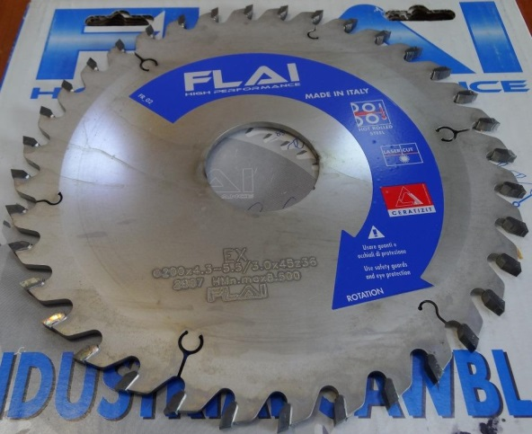

Код из 1С | Артикул | Наименование/ Бренд/  Поставщик | Габариты,  Д*Ш*В  мм | Масса,  гр | Материал | Место установки/Назначение
03867 | DPX200036045 | Пила дисковая FLAI 200*4,3-5,5/3,0*45 Z=36 | FLAI 200*4,3-5,5/3,0*45 Z=36 | 500 | металл | Раскроечные центры/ подрезная пила
 |  | FLAI (италия)

